Introducing oneself to others
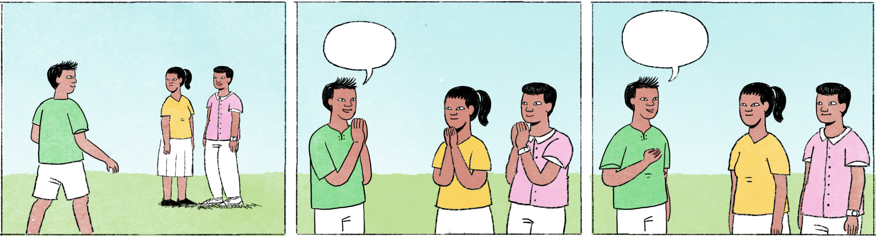

អ្នកជាបុគ្គលិកថ្មីនៅក្រុមហ៊ុនមួយ តើអ្នកត្រូវណែនាំខ្លួនឯងយ៉ាងដូចម្ដេចខ្លះ?
បញ្ញា៖ | ជម្រាបសួរ ខ្ញុំឈ្មោះ បញ្ញា។
វុទ្ធី៖ | ជម្រាបសួរ។ រកអ្នកណាគេមែន?
បញ្ញា៖ | អត់ទេ ខ្ញុំបុគ្គលិកថ្មី ទើបតែចូលធ្វើការថ្ងៃហ្នឹង។ ខ្ញុំនៅផ្នែកទីផ្សារ។
វុទ្ធី៖ | អូ ខ្ញុំឈ្មោះ វុទ្ធី។ ខ្ញុំនៅផ្នែកទីផ្សារដែរទេតើ! នេះ ធារី នៅផ្នែកគណនេយ្យ។
ធារី៖ | រីករាយដែលបានស្គាល់។ អង្គុយលេងសិនទៅ។ តិចទៀត បងសុខុម (ប្រធានផ្នែកទីផ្សារ) មកហើយ។
បញ្ញា៖ | បាទ អរគុណបង។

បញ្ញា / សុខុម | Cambodian names that can be used for both male and female
បុគ្គលិក | staff, employee
ក្រុមហ៊ុន | company
រកអ្នកណាគេមែន? | Are you looking for someone?
ផ្នែកទីផ្សារ | marketing division (in a company)
ផ្នែកគណនេយ្យ | accounting division
អង្គុយលេងសិនទៅ | Please have a seat!
តិចទៀត | shortly, in a few minutes
ប្រធាន | head (of a division / team)

Cultural notes
នៅប្រទេសកម្ពុជា ការណែនាំខ្លួនឯងចំពោះមនុស្សទើបតែជួបគ្នាដំបូង ផ្ដើមឡើងដោយពាក្យថា សួស្ដី (អាយុប្រហែលគ្នា មិនចាំបាច់លើកដៃសំពះទេ) ឬពាក្យថា ជម្រាបសួរ (អាយុមើលទៅច្រើនជាង គួរលើកដៃសំពះផងដែរ)។ បន្ទាប់មក ភាគច្រើនណែនាំខ្លួនដោយខ្លីបំផុត គឺគ្រាន់តែប្រាប់ឈ្មោះតែប៉ុណ្ណោះ (ករណីណែនាំខ្លួនទៅកាន់មនុស្សតែម្នាក់ ឬតិចនាក់ ហើយពេលវេលាតិច) ឬក៏បន្ថែមដោយស្រុកកំណើត និងមុខរបរសព្វថ្ងៃ គឺថា ខ្ញុំឈ្មោះ ... ស្រុកកំណើតនៅ ... រាល់ថ្ងៃរៀន/ធ្វើការនៅ ... (ករណីណែនាំខ្លួនទៅកាន់មនុស្សច្រើន ឬគេឲ្យពេលវេលាច្រើនសម្រាប់ណែនាំ)។ គឺថាយើងមិនចាំបាច់ត្រូវរៀបរាប់ព័ត៌មានច្រើនអំពីខ្លួនឯតាំងពីដំបូងឡើយ គឺរង់ចាំឆ្លើយនឹងសំណួររបស់គូសន្ទនា ដូចជា
- ផ្ទះនៅណាដែរ?
- អាយុប៉ុន្មានហើយ? (ដើម្បីដឹងថាអាយុបងឬប្អូន)
- ចំណង់ចំណូលចិត្តអីគេ?
ជាដើម។ ចំពោះការណែនាំខ្លួននៅកន្លែងធ្វើការ ភាគច្រើន យើងតែងតែប្រាប់ឈ្មោះផ្នែកដែលខ្លួននៅ បន្ទាប់ពីប្រាប់ឈ្មោះ គឺថា ខ្ញុំឈ្មោះ ... នៅផ្នែក ...។

ករណី | in case of
ស្រុកកំណើត | birthplace, home town
មុខរបរ | job, profession
រៀបរាប់ព័ត៌មាន | to give information
គូសន្ទនា | conversation partner
កន្លែងធ្វើការ | workplace
ផ្នែក | division, department (of a company)

Additional dialogue
សុខុម៖ | អូ បញ្ញាមែន? ម៉ោ ម៉ោនេះបងប្រាប់។
បញ្ញា៖ | បាទបង។
សុខុម៖ | នេះតុធ្វើការរបស់បញ្ញាឯង។ ក្រុមយើងត្រូវចេញទៅក្រៅជួបភ្ញៀវច្រើន ហើយត្រូវគិតរកវិធីសាស្ត្រធ្វើម៉េចឲ្យគេស្គាល់ក្រុមហ៊ុនយើងកាន់តែច្រើន។
បញ្ញា៖ | បាទបង។
សុខុម៖ | យើងកំពុងធ្វើគម្រោងមួយ។ ហើយបងចង់ឲ្យបញ្ញាឯងកាន់តួនាទីមួយ។

ម៉ោ | spoken form of មក
name + ឯង | more polite way to say “you”
តុធ្វើការ | desk
គិតរក | to think about, to figure out
វិធីសាស្ត្រ | strategy, method
គម្រោង | project
កាន់តួនាទី | to take on responsibility

